Всероссийская олимпиада школьников по географии
школьный этап 2020-2021 учебный год
7 класс
Бланк ответов учащегося для заданий тестового тура

№  вопроса | Правильный ответ  (элементы ответа)
1.
2.
3.
4.
5.
6.
7.
8. | 1- 2- 3- 4-
9.
10.
11.
12.
13.
14. | 1- 2- 3-
15.
Итого

Теоретический тур
Задание 1. “Я в Хабаровском крае живу”
№ | Вопрос | Ответ
1. | Определите, на каком рисунке изображен контур Хабаровского края?
2. | Используя политическую карту мира в атласе, определите, контуры каких территорий кроме Хабаровского края здесь изображены?
3. | Дополните рисунок с контуром Хабаровского края:  а) подпишите стороны горизонта  b) море, которым омывается территория Хабаровского края  c) одну из крупнейших рек Евразии, протекающую по территории Хабаровского края  d) обозначьте место своего проживания (на карте)  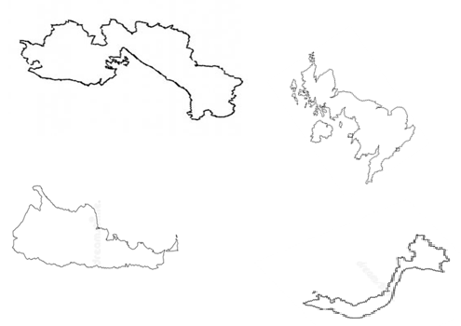
4. | Назовите три основные достопримечательности (интересные места) своего населенного пункта, которые вы предложили бы для ознакомления туристам из других регионов России.

Задание №2 “Загадочный символ”
№ | Вопрос | Ответ
 | Название вулкана
2. | Название океана
3. | Название острова
4. | Почему больше всего осадков выпадает летом?
5. | Время года
6. | Название страны

Задание №3 “Улыбка Арктики”
№ | Вопрос | Ответ
1. | О каком явлении писал в своем дневнике Г.А.Ушаков?
2. | В каких областях земного шара можно наблюдать данное явление?
3. | Назовите причину возникновения явления, о котором писал Г.А Ушаков
4. | В каких странах можно насладиться этим зрелищем?

Задание №4 “Мечта путешественника”
№ | Вопрос | Ответ
1. | Как называются объекты? | А -  Б -  В -
2. | Города, в которых находятся объекты  (страны) | А - ( )  Б - ( )  В - ( )
3. | Определите координаты городов | А -  Б -  В -
Задание №5 “Карта -второй язык географии”
№ | Вопрос | Ответ
1. | Условный знак № 1
 | Условный знак № 2
 | Условный знак № 3
 | Условный знак № 4
2. | Через сколько метров проведены горизонтали?
3. | Какова протяжённость маршрута А–В, если на карте она равна 4 см?
4. | На каком берегу реки Михалёвка находится луг?
5. | В каком направлении от условного знака № 1 находится условный знак № 3?
6. | Почему велосипедист, который едет по грунтовой дороге к реке, может практически не крутить педали? Как Вы это поняли?

